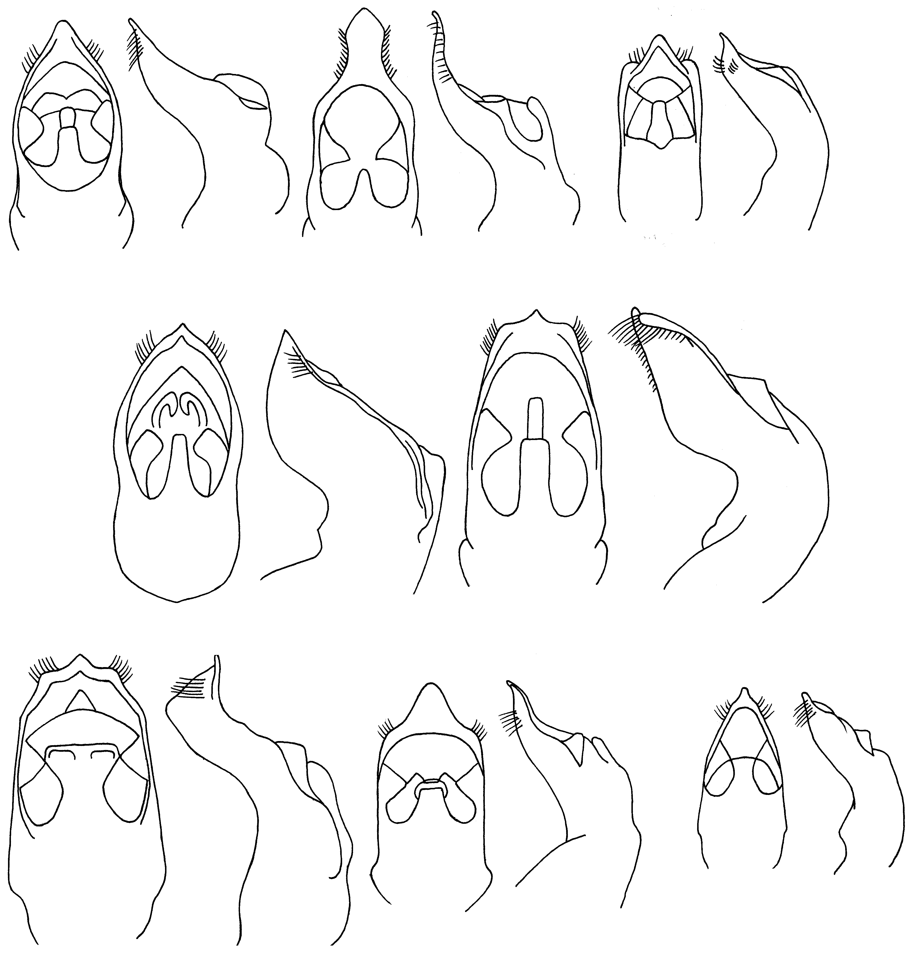
101
102
103
104
105
106
107
108
109
110
111
112
113
114
115
116
Рис. 101 - 116. Pachybrachis. Эдеагус
101, 102 - P. absinthii Lop.; 103, 104 - P. scripticollis Fald.; 105, 106 - P. transbaicalicus L. Medv.; 107, 108 - P. heptapotamicus Lop.; 109, 110 - P. mitjaevi Lop.et Kul.; 111, 112 - P. lineatus Wse.; 113, 114 - P. ghilarovi Lop.; 115, 116 - P. mogol Lop.

